ULANGAN HARIAN II
MATA PELAJARAN IPS

- Pilihan Ganda

Pilihlah jawaban yang paling tepat!

      - Paus membagi daerah kekuasaan di dunia non-Kristiani menjadi dua bagian, sebelah Timur garis khayal adalah jalur/kekuasaan Portugis, sedangkan daerah sebelah Barat garis khayal adalah jalur Spanyol. Hal tersebut merupakan isi dari perjanjian....
          - Tordesillas c. Saragosa
          - Kapitulasi Tuntang d. Masang

      - Perhatikan tabel berikut!
I | II | III | IV
Bartholomeus Dias | Christopher Columbus | Sir Henry Middleton | Cornelis de Houtman
Vasco da Gama | Ferdinand Magelhaens | Cornelis de Houtman | Ferdinand Magelhaens
Alfonso d’ Albuquerque | Alfonso d’ Albuquerque | Pilgrim Fathers | Abel Tasman
Pelayar dari Portugis ditunjukkan pada tabel nomor....
          - I c. III
          - II d. IV

      - Sejak tahun 1811, Indonesia berada di bawah kekuasaan Inggris. Kepala pemerintahan Inggris di Indonesia yaitu....
          - Pieter Both c. Lord Minto
          - Daendels d. T. S. Raflles

      - Hak untuk membinasakan tanaman rempah-rempah yang melebihi ketentuan disebut....
          - oktroi c. istimewa
          - ekstirpasi d. tawan karang

      - Pengaruh yang paling menonjol dari adanya kebijakan devide et impera yaitu....
          - masyarakat Indonesia menjadi miskin, dan menderita
b. timbul ancaman matinya suatu harapan atau sumber penghasilan yang bisa berlebih
c. munculnya semangat persatuan antarkerajaan di Indonesia
d. wilayah kerajaan terpecah-belah dengan melahirkan kerajaan dan penguasa baru di bawah kendali VOC

      - Kebijakan Daendels yang dikenal dengan nama Contingenten, oleh Rafles diganti dengan nama kebijakan....
          - cultur stelsel c. Landrent
          - prianger stelsel d. verplichte leverantie

      - Pahlawan yang memimpin penyerangan pada tahun 1527 dan berhasil mengusir Portugis dari Sunda Kelapa yaitu....
          - Adipati Unus c. Sultan Iskandar Muda
          - Fatahillah d. Sultan Baabullah

      - Setelah VOC memenangkan penyerangan di Makassar, maka Sultan Hasanuddin dipaksa menandatangani Perjanjian....
          - Masang c. Bongaya
          - Pendek d. Singkat
      - Dalam perang Paderi tahun 1831, kaum Adat dan kaum Paderi bersatu melawan Belanda dipimpin oleh....
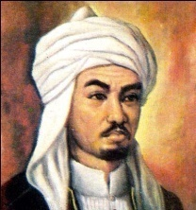
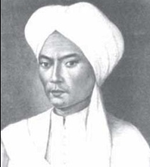
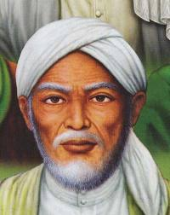
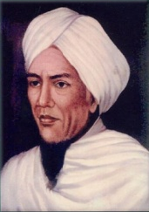

      - Agama yang sebarkan pada saat kekuasaan Belanda yaitu....

          - Protestan Calvinis c. Kristen
          - Protrestan Missionaris d. Katolik

- Uraian
Jawablah pernyataan berikut!
- Sebutkan 4 faktor pendorong bangsa bagi Barat sehingga melakukan kolonialisme dan imperialisme! (skor 4)
- Buatlah skema alur perkembangan kolonialisme dan imperialisme di Indonesia! (skor 5)
- Sebutkan dan jelaskan secara singkat pokok-pokok kebijakan-kebiijakan yang ada pada saat kekuasaan Hindia-Belanda! (skor 6)
- Jelaskan sebab-sebab umum dan 2 sebab khusus adanya Perang Diponegoro! (skor 3)
- Jelaskan secara singkat tentang persebaran agama yang terjadi pada saat kekuasaan Portugis dan Spanyol! (2)

# Kejujuran dan hasil kerja sendiri lebih pantas dibanggakan #
Good Luck

